調查意見

案 由：據悉，近期發現降血脂藥「冠脂妥Crestor」遭偽藥集團成員仿冒，降血糖藥「佳糖維Januvia」亦接續發現被仿冒。對於這些偽藥如何進入藥品供應鏈？現階段醫院、藥局的進藥管道、程序與控管為何？是否還有其他藥物遭仿冒?食藥署對於藥商進藥流程是否有所規範與管控？實有深入調查之必要案。
據悉，近期發現降血脂藥「冠脂妥Crestor」遭偽藥集團成員仿冒，降血糖藥「佳糖維Januvia」亦接續發現被仿冒。對於這些偽藥如何進入藥品供應鏈？現階段醫院、藥局的進藥管道、程序與控管為何？是否還有其他藥物遭仿冒? 衛生福利部(下稱衛福部)食品藥物管理署(下稱食藥署)對於藥商進藥流程是否有所規範與管控？實有深入調查之必要。案經向食藥署、財政部關務署(下稱關務署)、臺灣新北地方法院檢察署(下稱新北地檢署)調閱相關卷證資料，並詢問食藥署相關主管人員，茲已釐清案情竣事，爰臚述調查意見如下：

衛福部允宜記取本案教訓，並接軌世界優良藥品之管理思潮，積極完備法源俾早日依法實施我國西藥優良運銷規範，以確保藥品生命週期之品質及完整性，裨益國人用藥安全：

我國參照醫藥衛生先進國家實施PIC/S GMP 國際標準係提升國內製藥品質、確保國人用藥安全及提升國內製藥產業的國際競爭力之必要手段，自民國(下同)96年12月原行政院衛生署(下稱原衛生署)公告實施國際 PIC/S GMP之時程，期間歷經2年緩衝期，5年查核改善期，旋於104年1月1日正式開始實施，嗣後國產製造、輸入藥品均同步實施，此乃原衛生署及衛福部一貫堅持推動之重大藥政改革政策。又鑑於現今全球化趨勢及專業分工使藥品供應鏈更加複雜，為確保藥品出廠後之品質，國際藥品組織與各國對於藥品之管理及要求，已從過去著重生產面之「藥品優良製造規範」（GMP），延伸至運銷面之「藥品優良運銷規範」（Good Distribution Practice for Medicinal Products，簡稱GDP），國際醫藥品稽查協約組織亦於103年6月1日公布「藥品優良運銷規範」（PIC/S：Guide to Good Distribution Practice for Medicinal Products）。為與國際規範接軌，提升我國產業之國際競爭力，並落實西藥運銷管理，保障國人用藥安全，誠有建立西藥運銷許可制度及實施西藥優良運銷規範之必要，其管理架構如附圖1，先予敘明。

惟查新北地檢署偵結本案之起訴書指出，降血脂藥「冠脂妥Crestor」遭被告潘○達(下稱潘某)、潘○武、游○翰、周○欽等4名之偽藥集團成員仿冒後，於不符合PIC/S GMP之非法地下工廠共計製造152,185盒，而其中130,185盒(高達85.54%)係低價販售給2位從事藥品業務而無販賣藥品執照之非法業務員流通至其客戶(藥局及盤商)，以從中賺取鉅額差價。足見本案在藥品製造及藥品運銷方面之主要品質管理環節均出現重大紕漏。

又查目前衛福部為推動全面實施藥品優良運銷規範(GDP)，進一步將未持有西藥製劑藥品許可證之販賣業藥商納入GDP管理範圍，該部已研擬藥事法第53條之1及第92條修正草案送立法院審議；為使修正案之審議能順利進行，食藥署並準備相關說帖積極持續向立法院社會福利及衛生環境委員會各委員說明GDP的必要性與重要性，請其協助加速審議，其修正要點如下：

明定經營西藥批發、輸入及輸出之業者，其與採購、儲存、供應產品有關之品質管理及其他運銷作業，應符合西藥優良運銷準則，於取得西藥運銷許可後，始得為之，並授權中央衛生主管機關得分階段實施及訂定西藥優良運銷準則。（修正條文第53條之1）

增訂違反西藥優良運銷準則之罰則。（修正條文第92條）

食藥署準備「為何要推動藥品實施GDP」之相關說帖(如附圖2)，載明下列三大主要目的：

品質：避免不良品產生。

安全：防止偽禁藥進入供應鏈。

有效：有效處理緊急藥品回收事件。

再者，食藥署應確依其原規劃分階段實施GDP之對象與時程(如附圖3)如期推動，並及早研議GDP具體管理措施：

厚植稽查人力資源：目前第一階段GDP相關檢查(自105年7月1日全新廠應符合GDP規範，至107年12月31日現有約816家廠商全面完成實施GDP規範)暫由GMP稽查人力支援，查核人力吃緊，食藥署後續將積極爭取足夠之人力資源以執行販賣業藥商的GDP檢查及後續追蹤管理工作，落實GDP檢查與管理作業。

加強溝通與宣導：將納入第二階段實施GDP之業者係未持有藥品許可證之販賣業藥商(大中小盤商，約數千家)，此等業者對GDP的認知與理解仍需加強，在硬體與軟體等方面亦有待強化，如作業流程規劃、作業程序撰寫、人員教育訓練、場所或設備的維護或更新、供應商管理等項；食藥署將邀集相關公協會進行溝通與討論，並辦理業者說明會進行宣導，另透過委辦計畫辦理業者教育訓練與輔導，協助業者充分理解GDP的規範與要求，共同為確保藥品運銷品質而努力，進而達成全面實施藥品GDP的政策目標。

質言之，衛福部允宜記取本案在藥品運銷方面出現重大紕漏之教訓，亡羊補牢，並接軌世界優良藥品之管理思潮，積極完備法源俾早日依法實施我國西藥優良運銷規範。而該部既已將藥事法第53條之1修正案送立法院審議，俟修正案通過後，食藥署允應儘速研擬相關管理措施與實施時程，並邀集相關公協會進行溝通與協商，針對實施時程與配套措施進行討論，以逐步落實全面實施藥品GDP的政策目標，俾確保藥品生命週期之品質及完整性，裨益國人用藥安全。

衛福部食藥署就本案檢察機關偵辦過程所發現「冠脂妥」以外之其他8種偽藥部分，允宜再行賡續追蹤瞭解其後續實際銷售流向，庶免該等偽藥流入國內藥品市場，危害國人健康：

查新北地檢署106年6月23日之起訴書載明，本案 被告潘某等4人單就違法製造冠脂妥偽藥共計152,185盒，成功販出該偽藥而獲取至少新臺幣(下同)69,273,980元之暴利。而由遭本案偽藥集團成員仿冒之藥品一覽表(如附表1)顯示，除了冠脂妥之外，尚有其他8種藥品(維妥力錠、佳糖維膜衣錠、力清之膜衣錠、適若新膜衣錠、利皮多乳膏、麻舒痛乳膏、威而鋼膜衣錠、犀力士膜衣錠)亦遭該偽藥集團成員仿冒。尤其維妥力錠、佳糖維膜衣錠、力清之膜衣錠均已備妥外包裝紙盒與藥品仿單，顯見其已完成仿冒上述偽藥之成品，若干數量偽藥恐已銷售到市面之藥品流通管道。

次查食藥署針對「力清之」、「維妥力」及「佳糖維」3項藥品，責成全國各縣市衛生局進行全面稽查，自106年3月7日至3月17日間針對上述3項藥品進行市面抽驗，總計抽驗451件藥品，經檢驗比對之結果，其外觀、成分與含量均與原廠規格相符。

綜上，食藥署就本案檢察機關偵辦過程所發現「冠脂妥」以外之其他8種偽藥部分，不宜自滿於前揭451件藥品抽驗比對之結果；該署允宜再行賡續追蹤瞭解其後續實際銷售流向，庶免該等偽藥流入國內藥品市場，危害國人用藥安全與健康。

衛福部食藥署建置中之藥品追蹤追溯系統，迨106年底開始運作，宜請參照食品追蹤追溯系統成熟運作模式與良好追查績效之先例，加速推動以迎頭趕上進度，期能全面強化藥品來源及流向之管理：

基於藥品為使用於診斷、治療、減輕或預防人類疾病之物品，其功能足以影響人類身體結構及生理機能，上開特性迥異於健康國人日常生活營養所需攝取之食品；故無論就中央或地方衛生主管機關而言，針對藥品行政管理措施之嚴謹度與執法強度、稽核密度及力道，自不容稍遜於食品安全衛生之相關管理作為。但揆諸本案「冠脂妥」遭偽藥集團成員仿冒，其偽藥主成分原料來源與後續販售流向均無從追查掌握，洵屬藥政管理環節之重大缺漏。

查食藥署為掌握食品業者資訊以強化業者生產管理，係透過自103年10月31日起所建置之食品追蹤追溯系統，截至106年6月底已針對全台44萬餘家食品業者登錄納管，足見該系統之運作模式已臻完整成熟，並可全面提升政府追查食品安全違規案件之效能，自當援引推廣運用於藥品來源及流向之管理，始為正辦。

又鑑於國內劣藥、偽藥事件頻傳，動輒激起社會大眾對政府藥政管控措施失靈之民怨沸騰，更會讓使用到各該偽劣藥之病患內心惶惶不可終日，寢食難安，食藥署乃依藥事法第6條之1規定，業於105年9月6日發布「藥品追溯或追蹤系統申報及管理辦法」，藉以強化藥品來源及流向之管理。

惟查食藥署著手建置中之藥品追蹤追溯系統，迨106年底開始運作，其起步相較於該署已建置之食品追蹤追溯系統已落後3年多，自有急起直追以迎頭趕上之必要，以免落人「輕忽藥政管理」口實。

綜上，衛福部食藥署建置中之藥品追蹤追溯系統，迨106年底始正式運作，宜請參照食品追蹤追溯系統成熟運作模式與良好追查績效之先例，加速推動以迎頭趕上進度，期能全面強化藥品來源及流向之管理，並防杜類此「冠脂妥」等9種藥品遭偽藥集團成員仿冒後追查困難憾事之再發生。

衛福部食藥署應通盤檢討我國藥事法之偽藥定義未能接軌國際，難以進行國際比較；又本案所彰顯之偽藥比率統計真實性落差，亟待釐清，以避免引發外界無謂之誤解與質疑：

按新新聞周刊第1567期報導「偽藥風波暴露食藥署內外皆問題」一文，登載「據瞭解，歐美日等先進國家偽藥率大約1~2%，但台灣偽藥率則高達近10%。」惟事後未見食藥署有所回應或澄清說明，極易誤導他國及我國民眾形成「台灣偽藥率明顯高於先進國家」之錯誤刻板印象。

查食藥署查復本院指出， 世界衛生組織(World Health Organization,簡稱WHO)及先進國家對偽藥定義，係指原廠產品之仿冒藥品。而我國藥事法所定義之偽藥，包括仿冒原廠之藥品、將他人產品抽換或摻雜者、已於國外取得許可證但未於我國領有許可證之藥品、塗改或更換有效期間之標示者等各種類型，可見我國偽藥定義所涵概之範圍較為廣泛，並未與國際之偽藥定義接軌。

次查食藥署於查復本院之公文允諾，該署未來對外發布偽藥相關數據時，將針對仿冒品(Counterfeit drug)及食品摻雜西藥成分(adulterants)不法樣態，並參考美國(USP)、歐盟之定義，妥為審視並斟酌用語，避免產生誤解。

又由遭本案偽藥集團成員仿冒之藥品一覽表(如附表1)顯示，除了冠脂妥之外，尚有其他8種藥品(維妥力錠、佳糖維膜衣錠、力清之膜衣錠、適若新膜衣錠、利皮多乳膏、麻舒痛乳膏、威而鋼膜衣錠、犀力士膜衣錠)亦遭該偽藥集團成員仿冒。但是食藥署於統計106年度之偽藥流通率時，以本案為例，究係採計1種(潛藏性之犯罪黑數並未納入)，抑或如實採計9種，在在影響到我國106年度整體偽藥比率統計所可能呈現之高估或低估情形，其統計數據之真實性恐啟人疑竇。

綜上，食藥署實應通盤檢討我國藥事法偽藥定義未能接軌國際之偽藥定義，所可能衍生外界人士於進行國際比較時之錯誤解讀；又由本案所彰顯之偽藥比率統計真實性落差，有待釐清。是以，該署允宜想方設法齊一偽藥定義，以利進行國際比較；並忠實呈現正確之偽藥數據納入統計，以避免引發外界無謂之誤解與不必要之質疑困惑。

財政部關務署允當協同衛福部食藥署確依雙方業務實際需求，加強彼此密切聯繫與相互支援，並落實執行籠統化學品及不明藥物之抽驗與貨名確認工作，以防杜非法藥物蒙混進口，危害國人健康：

本院根據新北地檢署之起訴書載明事項，彙整為本案偽藥集團成員透過郵包蒙混進口大陸地區藥品原料粉末一覽表(如附表2)，可發現下列事實：

本案偽藥集團成員透過郵包蒙混進口大陸地區藥品原料粉末有8種，均未取得衛福部食藥署核發之藥品輸入許可證。

Atorvastatin

Simvastatin

Sitagliptin

Pitavastatin

Azithromycin

Lidocaine(供製造利皮多乳膏、麻舒痛乳膏使用)

Sildenafil

Tadalafil

上述8種藥品原料粉末之來源係由本案偽藥集團主謀潘某陸續委託真實姓名年籍不詳之大陸地區友人「張麗紅」，在大陸地區收購後，再寄送台灣。

上述8種藥品原料粉末係於104年12月至106年3月期間，分別自大陸地區寄送至址設新北市汐止區之昱誠實業有限公司(負責人為潘某) 共10次，總重量超過331公斤。

查食藥署吳署長率員於106年4月17日就本案雙方應行協調辦理事項拜會關務署廖署長等業務主管人員，其會談紀要，略以：

有關食藥署函請加強邊境查緝不法藥用及食用原料進口案，關務署已函請各關加強辦理。

以快遞、郵包等方式進口貨物通關，海關實施全面X光儀檢查驗，尤其針對申報籠統化學品或不明粉末形態貨物更為關務人員查驗重點，發現異常者，關員均確定是否為毒品、藥物、農藥及環境用藥等。

食藥署錄案違規業者，或境內查核發現使用不明進口原料等違規業者，建請及時透過海關辦理與簽審機關已放行異常案件通報作業機制， 通報關務署，以利海關配合加強查緝。

為確認籠統化學品及不明藥物之貨名，請食藥署能免費鑑定。

又查關務署目前執行查驗或抽驗發現來貨為不明粉末時，係採會同快遞業者(快遞)或郵方人員(郵包)開箱查驗，並使用煙毒試劑及拉曼光譜檢測儀測試有無毒品或管制藥品反應。而有關籠統不明藥物貨名之確認工作，有賴食藥署之相關儀器設備與專業人才進行化驗鑑定。是以，基於雙方業務彼此合作、資源共享之理念，辦理前述化驗鑑定工作是否收費問題，宜請食藥署早日定奪，俾免關務人員囿於「化驗鑑定經費支付問題」，而成為加強執行上開工作時之踟躕障礙。

質言之，關務署允當協同食藥署確依上開雙方業務實際需求，加強彼此密切聯繫與相互支援，並落實執行籠統化學品及不明藥物之抽驗與貨名確認工作，以防杜非法藥物蒙混進口，危害國人健康。況且，透過關務署及食藥署雙方緊密合作，簡化行政流程，更可互蒙其利提供優質服務，以加速貨物通關及提升行政效能。

財政部關務署應正視本案有關偽藥原料藥係多次透過快遞、郵包等途徑蒙混進口事件，且先前抽驗申報籠統化學品或不明粉末形態貨物之統計數據呈現異常比率偏高警訊；允宜研議更為多元綿密有效之加強邊境毒品、藥品查緝措施，以善盡管制把關職責：

按海關職司邊境管制，為配合各類貨物主管機關需求，必須兼顧確保國稅課徵、保障民眾食安、防杜違禁藥品輸出入與貨物快速通關之多重需求，執行相關進出口管制工作，責無旁貸。

依據新北地檢署之起訴書載明，本案乃由偽藥集團主謀潘某陸續委託真實姓名年籍不詳之大陸地區友人「張麗紅」，在大陸地區收購3次共90公斤之利普妥之主成分原料粉末後，自大陸地區寄送至址設新北市汐止區之昱誠實業有限公司(負責人為潘某)，嗣後再據以製造冠脂妥偽藥共計152,185盒，成功販出該偽藥而獲取至少69,273,980元之暴利。而潘某亦透過上述管道蒙混進口非法取得遭該偽藥集團成員仿冒之其他藥品主成分原料粉末，據以製造其他偽藥，詳如本案偽藥集團成員透過郵包蒙混進口大陸地區藥品原料粉末一覽表(附表2)，可見關務署在邊境查緝不法藥用及食用原料進口方面還有諸多「漏網之魚」未被緝獲，關務人員未來執行查緝工作確有檢討精進之空間。

又查關務署提供之「海關103年至105年抽驗申報籠統化學品或不明粉末形態貨物清表」（如附表3）顯示，其異常比率明顯偏高，尤其查驗結果經確認為違規輸入毒品及藥品原料粉末占其大宗；是以該署實應據以進行風險分析，俾將高風險品項者納為重點查緝之對象。

103年抽驗申報籠統化學品或不明粉末形態貨物359批，發現異常批數為60批，異常比率為16.7%，其中就有41批為毒品原料粉末、14批為藥品原料粉末。

104年抽驗申報籠統化學品或不明粉末形態貨物694批，發現異常批數為82批，異常比率為11.8%，其中就有32批為毒品原料粉末、29批為藥品原料粉末。

105年抽驗申報籠統化學品或不明粉末形態貨物1,319批，發現異常批數為269批，異常比率為20.7%，其中就有134批為毒品原料粉末、73批為藥品原料粉末。

綜上，關務署應正視本案有關偽藥原料藥係多次透過快遞、郵包等途徑蒙混進口事件，且先前抽驗申報籠統化學品或不明粉末形態貨物之統計數據呈現異常比率偏高警訊，尤其查驗結果經確認為違規輸入毒品及藥品原料粉末占其大宗；該署允宜研議更為多元綿密有效之加強邊境毒品、藥品查緝措施，以善盡邊境管制把關之法定職責。

處理辦法：

抄調查意見一至五，函請衛生福利部督飭食品藥物管理署確實檢討改進見復。

抄調查意見五至六，函請財政部關務署確實檢討改進見復。

本調查報告審議通過後，調查意見（含附圖、附表）上網公布。

檢附派查函及相關附件，送請內政及少數民族、財政及經濟委員會聯席會議處理。

調查委員：尹委員祚芊、楊委員美鈴

附圖1
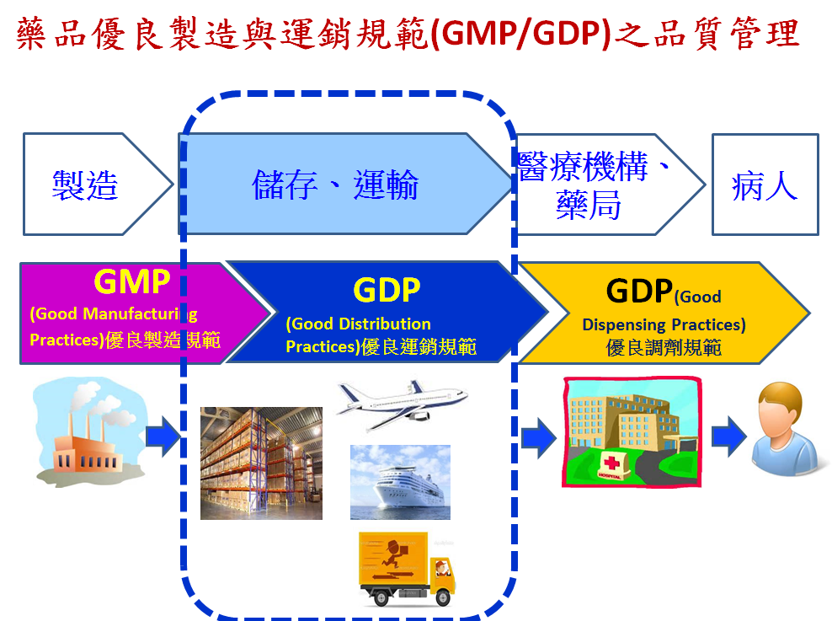

資料來源：衛福部食藥署106年2月22日藥品GDP管理政策說明會
附圖2
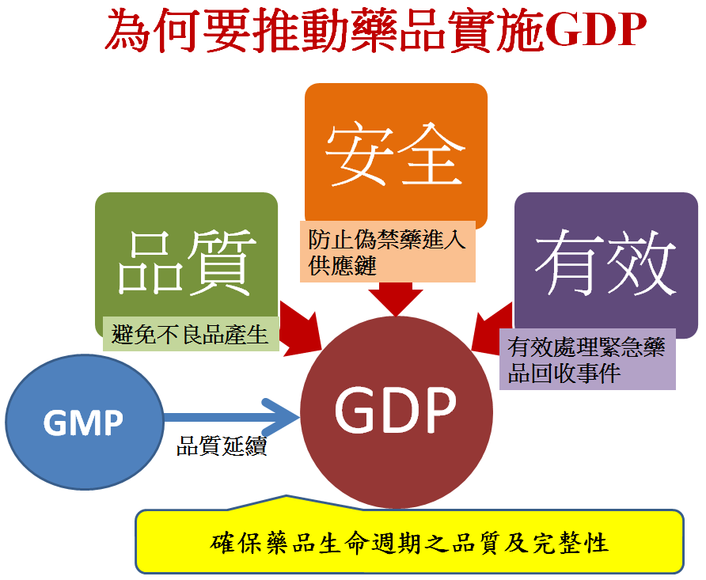

資料來源：衛福部食藥署106年2月22日藥品GDP管理政策說明會
附圖3
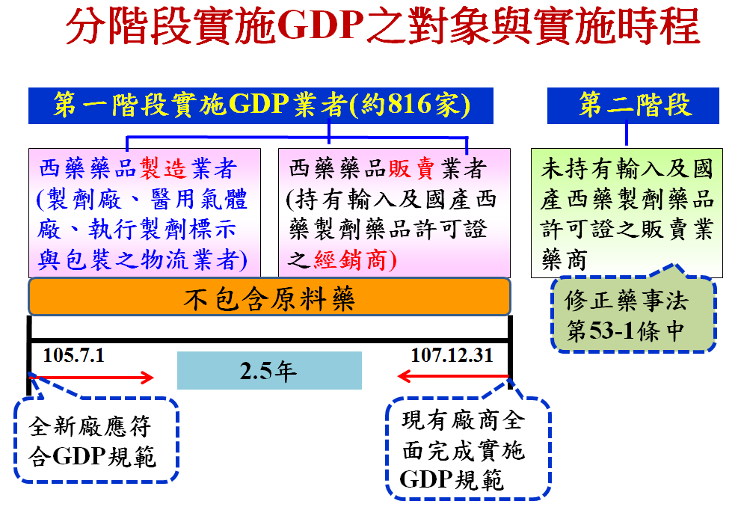

資料來源：衛福部食藥署106年2月22日藥品GDP管理政策說明會
附表1
遭本案偽藥集團成員仿冒之藥品一覽表
品 名 | 主成分 | 輸入廠商 | 製造數量
冠脂妥膜衣錠 | Rosuvastatin Calcium | 臺灣阿斯特傑利康股份有限公司 | 152,185盒ª
維妥力錠 | Simvastatin | 美商默沙東藥廠股份有限公司 | 數量不詳^{b}
佳糖維膜衣錠 | Sitagliptin | 美商默沙東藥廠股份有限公司 | 數量不詳^{c}
力清之膜衣錠 | Pitavastatin | 台田藥品股份有限公司 | 數量不詳^{d}
適若新膜衣錠 | Azithromycin | 吉富貿易有限公司 | 數量不詳
利皮多乳膏 | Lidocaine | 人人化學製藥股份有限公司 | 255罐
麻舒痛乳膏 | Lidocaine | 寶齡富錦生技股份有限公司 | 580罐
威而鋼膜衣錠 | Sildenafil |  | 數量不詳
犀力士膜衣錠 | Tadalafil |  | 數量不詳
- 被告4人就本案販賣冠脂妥偽藥之犯罪所得共69,273,980元。
- 共印製維妥力膜衣錠之紙盒50,779個及藥品仿單10,000張
- 共印製佳糖維膜衣錠之紙盒24,615個及藥品仿單20,000張
- 共印製力清之膜衣錠藥品仿單30,000張

資料來源：本附表彙整自臺灣新北地方法院檢察署之起訴書。

附表2
本案偽藥集團成員透過郵包蒙混進口大陸地區藥品原料粉末一覽表
品 名 | 藥品原料主成分 | 寄達日期 | 數量
利普妥膜衣錠* | Atorvastatin | 104年12月至105年1月間 | 3次共90公斤
 |  | 105年8月17日
 |  | 106年2月至3月間
維妥力錠 | Simvastatin | 105年6月19日 | 28公斤
佳糖維膜衣錠 | Sitagliptin | 105年11月30日 | 數量不詳
力清之膜衣錠 | Pitavastatin | 105年6月19日 | 3公斤
適若新膜衣錠 | Azithromycin | 105年2月24日後某日 | 50公斤
利皮多乳膏 | Lidocaine | 105年6月19日 | 100公斤
麻舒痛乳膏 | Lidocaine
威而鋼膜衣錠 | Sildenafil | 105年9月1日後 | 50公斤
犀力士膜衣錠 | Tadalafil | 105年9月1日後 | 10公斤
*以售價較低而藥效較弱之「利普妥」降血脂藥物之主成分（Atorvastatin）取代冠脂妥膜衣錠之主成分（Rosuvastatin），偽製冠脂妥膜衣錠有利可圖。
資料來源：本附表彙整自臺灣新北地方法院檢察署之起訴書。

附表3
關務署抽驗申報籠統化學品或不明粉末形態貨物清表
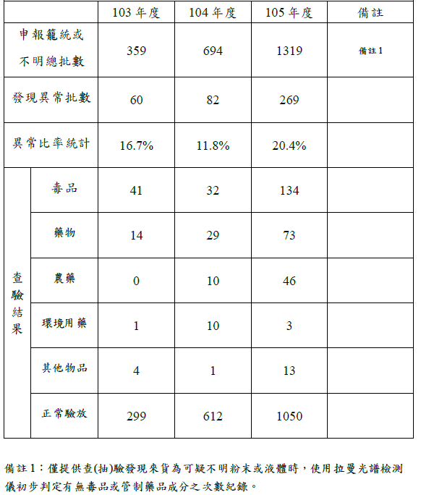

行政院衛生署於98年7月30日公告，藥廠於104年1月1日後須符合「國際醫藥品稽查協約組織」(The Pharmaceutical Inspection Convention and Co-operation Scheme，簡稱PIC/S)之國際藥品優良製造標準(Good Manufacturing Practice for Medicinal Products，簡稱GMP)方可在台製造及販售。
藥事法第6條之1規定： 經中央衛生主管機關公告類別之藥品，其販賣業者或製造業者，應依其產業模式建立藥品來源及流向之追溯或追蹤系統。 中央衛生主管機關應建立前項追溯或追蹤申報系統；前項業者應以電子方式申報之，其電子申報方式，由中央衛生主管機關定之。 前項追溯或追蹤系統之建立、應記錄之事項、查核及其他應遵行事項之辦法，由中央衛生主管機關定之。
藥事法第20條：本法所稱偽藥，係指藥品經稽查或檢驗有左列各款情形之一者： 一、未經核准，擅自製造者。 二、所含有效成分之名稱，與核准不符者。 三、將他人產品抽換或摻雜者。 四、塗改或更換有效期間之標示者。

